Сообщение о возможном установлении публичного сервитута

В соответствии с поступившим ходатайством об установлении публичного сервитута, администрация Городского округа Люберцы Московской области информирует о возможном установлении публичного сервитута, в соответствии со ст. 39.41 Земельного кодекса Российской Федерации (далее – Кодекс), площадью
4120 кв.м, в целях реконструкции, капитального ремонта участков (частей) инженерных сооружений, являющихся линейными объектами», в отношении частей земельных участков с кадастровыми номерами:
- 50:22:0010203:8025, расположенного по адресу: Российская Федерация, Московская область, г о. Люберцы, г. Люберцы, пр-кт Октябрьский;
- 50:22:0010110:129, расположенного по адресу: Московская область, г. Люберцы, ул. Транспортная, 1;
- 50:22:0010109:28, расположенного по адресу: местоположение установлено относительно ориентира, расположенного в границах участка. Почтовый адрес ориентира: обл. Московская, р-н Люберецкий, г. Люберцы, проезд Проектируемый 4037-й, строение 3;
- 50:22:0010109:27, расположенного по адресу: местоположение установлено относительно ориентира, расположенного в границах участка. Почтовый адрес ориентира: обл. Московская, р-н Люберецкий, г. Люберцы, проезд Проектируемый 4037-й, строение 3;
- 50:22:0010109:38632, расположенного по адресу: Российская Федерация, Московская область, городской округ Люберцы, г. Люберцы, ул. Инициативная.
Правообладатели земельного участка, в отношении которого испрашивается публичный сервитут, если их права не зарегистрированы в Едином государственном реестре недвижимости, в течение пятнадцати дней со дня опубликования сообщения, предусмотренного пп.1 п.3 ст. 39.42 Кодекса, подают в орган, уполномоченный на установление публичного сервитута, заявления об учете их прав (обременений прав) на земельные участки с приложением копий документов, подтверждающих эти права (обременения прав). В таких заявлениях указывается способ связи с правообладателями земельных участков, в том числе их почтовый адрес и (или) адрес электронной почты. Правообладатели земельных участков, подавшие такие заявления по истечении указанного срока, несут риски невозможности обеспечения их прав в связи с отсутствием информации о таких лицах и их правах на земельные участки. Такие лица имеют право требовать от обладателя публичного сервитута плату за публичный сервитут не более чем за три года, предшествующие дню направления ими заявления об учете их прав (обременений прав). Обладатель публичного сервитута в срок не более чем два месяца со дня поступления указанного заявления направляет правообладателю земельного участка проект соглашения об осуществлении публичного сервитута и вносит плату за публичный сервитут в соответствии со ст.39.46 Кодекса.
Заявления об учете прав на земельные участки принимаются в письменной форме в течение 15 дней со дня опубликования настоящего извещения по рабочим дням через любой МБУ «Многофункциональный центр предоставления государственных и муниципальных услуг городского округа Люберцы», по адресу:
- Отдел приема заявителей «Центральный» и «Бизнес окно», расположен по адресу: Московская область, Городской округ Люберцы, город Люберцы, улица Звуковая, дом 3. График работы: понедельник – воскресенье: 08.00-20.00 (без перерыва на обед).
- Отдел приема заявителей «Ухтомский» и «Бизнес окно», расположен по адресу: Московская область, Городской округ Люберцы, город Люберцы,

Октябрьский проспект, дом 18, корпус 3. График работы: понедельник – суббота:
08.00-20.00 (без перерыва на обед).
- Отдел приема заявителей «Северный», расположен по адресу: Московская область, Городской округ Люберцы, город Люберцы, улица Инициативная, дом 7Б. График работы: понедельник – воскресенье: 08.00-20.00 (без перерыва на обед).
- Отдел приема заявителей «Мкр. 1А», расположен по адресу: Московская область, Городской округ Люберцы, город Люберцы, улица 8 Марта, дом 30Б. График работы понедельник – суббота: 08.00-20.00 (без перерыва на обед).
- Отдел приема заявителей «Томилинский» и «Бизнес окно», расположен по адресу: Московская область, Городской округ Люберцы, рабочий поселок Томилино, микрорайон Птицефабрика, дом 4, корп.1, помещение 33. График работы: понедельник – воскресенье: 08.00-20.00 (без перерыва на обед).
- Отдел приема заявителей «Красковский», расположен по адресу: Московская область, Городской округ Люберцы, дачный поселок Красково, улица Школьная, дом 5. График работы понедельник – суббота: 08.00-20.00 (без перерыва на обед).
- Отдел приема заявителей «Малаховский», расположен по адресу: Московская область, Городской округ Люберцы, рабочий поселок Малаховка, улица Сакко и Ванцетти, дом 1. График работы понедельник – суббота: 08.00-20.00 (без перерыва на обед).
- Отдел приема заявителей «Октябрьский», расположен по адресу: Московская область, Городской округ Люберцы, рабочий поселок Октябрьский, улица Ленина, д. 39. График работы: понедельник – воскресенье: 08.00-20.00 (без перерыва на обед).
- ТОСП, расположен по адресу: Московская область, Городской округ Люберцы, город Люберцы, мкр. Зенино, Некрасовский проезд, дом 6. График работы: понедельник – воскресенье: 08.00-20.00 (без перерыва на обед).
- Отдел приема заявителей «Угрешский», расположен по адресу: Московская обл., Городской округ Люберцы, г. Дзержинский, ул. Угрешская, д.22. График работы понедельник – суббота: 08.00-20.00 (без перерыва на обед).
- Отдел приема заявителей «Жукова», расположен по адресу: Московская область, Городской округ Люберцы, г. Дзержинский, ул. Академика Жукова, д. 40. График работы понедельник – суббота: 08.00-20.00 (без перерыва на обед).
Единый контактный-центр МФЦ Московской области: 8-800-550-50-30.
Официальный сайт в информационно-коммуникационной сети
«Интернет»: http://lubmfc.ru.
Адрес электронной почты в сети Интернет: mfc-lyubertsymr@mosreg.ru Дополнительная информация приведена на сайтах:
- РПГУ: uslugi.mosreg.ru
- МФЦ: mfc.mosreg.ru или направляются на адрес электронной почты:
sk@lubreg.ru
Ознакомиться с ходатайством об установлении публичного сервитута и прилагаемым к нему описанием местоположения границ публичного сервитута можно в администрации городского округа Люберцы Московской области, по адресу:

Московская область, городской округ Люберцы, г. Люберцы, Октябрьский проспект, д. 190, каб.101 (в приемные дни, в приемное время: среда с 11:00 до 17:00).
Настоящее сообщение о возможном установлении публичного сервитута размещено на сайте: www.люберцы.рф

Графическое описание местоположения границ публичного сервитута
в целях реконструкции, капитального ремонта участков (частей) инженерных сооружений,
являющихся линейными объектами при реализации объекта: «Строительство путепровода в створе проектируемого проезда № 4037 в городе Люберцы Московской области»
(наименование объекта, местоположение границ которого описано (далее - объект))
Раздел 1
Сведения об объекте
№ п/п | Характеристики объекта | Описание характеристик
1 | 2 | 3
1 | Местоположение объекта | Российская Федерация, Московская область, г.о. Люберцы, г Люберцы
2 | Площадь объекта +/- величина погрешности определения площади  (Р +/- Дельта Р) | 4120 +/- 13,60 м²
 |  | Цель установления публичного сервитута: реконструкция,
 |  | капитальный ремонт участков (частей) инженерных
 |  | сооружений, являющихся линейными объектами.
 |  | Земельные участки, в отношении которых испрашивается
 |  | публичный сервитут:
 |  | 50:22:0010203:8025 – 1311 кв.м;
 |  | 50:22:0010110:129 – 2392 кв.м;
 |  | 50:22:0010109:28 – 259 кв.м;
 |  | 50:22:0010109:27 – 115 кв.м;
 |  | 50:22:0010109:38632 – 43 кв.м.
 |  | Срок публичного сервитута: 4 месяца.
 |  | Обладатель публичного сервитута: Юридическое лицо,
 |  | Государственное казенное учреждение Московской области
 |  | «Дирекция дорожного строительства» (ИНН: 5024153527,
 |  | ОГРН: 1155024002726, адрес эл. почты: info@ddsmo.ru,
 |  | почтовый адрес: 143522, Московская обл., муниципальный
3 | Иные характеристики объекта | округ Истра, территория Нью Рига Резорт, строение 2,  помещение III, часть комнаты 5

Раздел 2
Сведения о местоположении границ объекта
1. Система координат МСК-50, зона 2
2. Сведения о характерных точках границ объекта
Обозначение характерных точек границ | Координаты, м |  | Метод определения координат характерной точки | Средняя квадратическая погрешность положения характерной точки (Мt), м | Описание обозначения точки на местности (при наличии)
Обозначение характерных точек границ | X | Y | Метод определения координат характерной точки |  | Описание обозначения точки на местности (при наличии)
1 | 2 | 3 | 4 | 5 | 6
ПС1(1)
1 | 459719.73 | 2213636.12 | Аналитический метод | 0.1 | -
2 | 459718.17 | 2213633.99 | Аналитический метод | 0.1 | -
3 | 459722.57 | 2213631.99 | Аналитический метод | 0.1 | -
4 | 459723.15 | 2213632.99 | Аналитический метод | 0.1 | -
5 | 459729.97 | 2213631.12 | Аналитический метод | 0.1 | -
6 | 459735.01 | 2213629.82 | Аналитический метод | 0.1 | -
7 | 459739.61 | 2213628.32 | Аналитический метод | 0.1 | -
8 | 459743.63 | 2213626.98 | Аналитический метод | 0.1 | -
9 | 459748.10 | 2213625.77 | Аналитический метод | 0.1 | -
10 | 459751.07 | 2213624.23 | Аналитический метод | 0.1 | -
11 | 459755.44 | 2213622.40 | Аналитический метод | 0.1 | -
12 | 459756.53 | 2213622.03 | Аналитический метод | 0.1 | -
13 | 459757.48 | 2213621.82 | Аналитический метод | 0.1 | -
14 | 459758.57 | 2213621.68 | Аналитический метод | 0.1 | -
15 | 459759.58 | 2213621.66 | Аналитический метод | 0.1 | -
16 | 459760.73 | 2213621.75 | Аналитический метод | 0.1 | -
17 | 459761.76 | 2213621.94 | Аналитический метод | 0.1 | -
18 | 459762.80 | 2213622.22 | Аналитический метод | 0.1 | -
19 | 459763.80 | 2213622.61 | Аналитический метод | 0.1 | -

20 | 459764.21 | 2213622.87 | Аналитический метод | 0.1 | -
21 | 459765.87 | 2213623.91 | Аналитический метод | 0.1 | -
22 | 459766.83 | 2213624.78 | Аналитический метод | 0.1 | -
23 | 459767.94 | 2213625.78 | Аналитический метод | 0.1 | -
24 | 459768.90 | 2213626.68 | Аналитический метод | 0.1 | -
25 | 459770.25 | 2213627.80 | Аналитический метод | 0.1 | -
26 | 459771.68 | 2213628.84 | Аналитический метод | 0.1 | -
27 | 459773.22 | 2213629.81 | Аналитический метод | 0.1 | -
28 | 459774.74 | 2213630.62 | Аналитический метод | 0.1 | -
29 | 459775.37 | 2213630.92 | Аналитический метод | 0.1 | -
30 | 459777.97 | 2213632.03 | Аналитический метод | 0.1 | -
31 | 459779.86 | 2213632.61 | Аналитический метод | 0.1 | -
32 | 459782.95 | 2213633.49 | Аналитический метод | 0.1 | -
33 | 459786.07 | 2213634.41 | Аналитический метод | 0.1 | -
34 | 459783.41 | 2213634.56 | Аналитический метод | 0.1 | -
35 | 459768.36 | 2213642.23 | Аналитический метод | 0.1 | -
36 | 459769.50 | 2213648.80 | Аналитический метод | 0.1 | -
37 | 459758.37 | 2213654.51 | Аналитический метод | 0.1 | -
38 | 459757.76 | 2213654.99 | Аналитический метод | 0.1 | -
39 | 459756.71 | 2213652.68 | Аналитический метод | 0.1 | -
40 | 459751.87 | 2213654.66 | Аналитический метод | 0.1 | -
41 | 459752.57 | 2213656.25 | Аналитический метод | 0.1 | -
42 | 459751.16 | 2213656.88 | Аналитический метод | 0.1 | -
43 | 459748.01 | 2213649.65 | Аналитический метод | 0.1 | -
44 | 459742.62 | 2213655.18 | Аналитический метод | 0.1 | -
45 | 459743.76 | 2213656.26 | Аналитический метод | 0.1 | -
46 | 459738.25 | 2213662.06 | Аналитический метод | 0.1 | -
47 | 459731.24 | 2213655.39 | Аналитический метод | 0.1 | -

48 | 459740.01 | 2213646.39 | Аналитический метод | 0.1 | -
49 | 459739.20 | 2213646.47 | Аналитический метод | 0.1 | -
50 | 459733.31 | 2213647.42 | Аналитический метод | 0.1 | -
51 | 459727.46 | 2213648.52 | Аналитический метод | 0.1 | -
52 | 459727.39 | 2213648.36 | Аналитический метод | 0.1 | -
53 | 459724.97 | 2213643.25 | Аналитический метод | 0.1 | -
1 | 459719.73 | 2213636.12 | Аналитический метод | 0.1 | -
ПС1(2)
54 | 460050.56 | 2213857.99 | Аналитический метод | 0.1 | -
55 | 460029.03 | 2213884.92 | Аналитический метод | 0.1 | -
56 | 460006.59 | 2213913.01 | Аналитический метод | 0.1 | -
57 | 460012.60 | 2213918.42 | Аналитический метод | 0.1 | -
58 | 459997.06 | 2213939.58 | Аналитический метод | 0.1 | -
59 | 459991.29 | 2213934.55 | Аналитический метод | 0.1 | -
60 | 459989.77 | 2213936.22 | Аналитический метод | 0.1 | -
61 | 459986.32 | 2213933.09 | Аналитический метод | 0.1 | -
62 | 459981.33 | 2213929.36 | Аналитический метод | 0.1 | -
63 | 459981.14 | 2213927.98 | Аналитический метод | 0.1 | -
64 | 459966.80 | 2213915.07 | Аналитический метод | 0.1 | -
65 | 459960.28 | 2213922.31 | Аналитический метод | 0.1 | -
66 | 459956.69 | 2213919.08 | Аналитический метод | 0.1 | -
67 | 459983.43 | 2213890.04 | Аналитический метод | 0.1 | -
68 | 459988.95 | 2213890.34 | Аналитический метод | 0.1 | -
69 | 459994.06 | 2213889.64 | Аналитический метод | 0.1 | -
70 | 459999.56 | 2213888.07 | Аналитический метод | 0.1 | -
71 | 460004.74 | 2213885.66 | Аналитический метод | 0.1 | -
72 | 460009.49 | 2213882.48 | Аналитический метод | 0.1 | -
73 | 460013.68 | 2213878.58 | Аналитический метод | 0.1 | -

74 | 460036.83 | 2213857.21 | Аналитический метод | 0.1 | -
75 | 460039.18 | 2213855.74 | Аналитический метод | 0.1 | -
76 | 460041.82 | 2213854.95 | Аналитический метод | 0.1 | -
77 | 460044.57 | 2213854.90 | Аналитический метод | 0.1 | -
78 | 460047.14 | 2213855.56 | Аналитический метод | 0.1 | -
54 | 460050.56 | 2213857.99 | Аналитический метод | 0.1 | -
ПС1(3)
79 | 460196.63 | 2213793.03 | Аналитический метод | 0.1 | -
80 | 460186.96 | 2213807.92 | Аналитический метод | 0.1 | -
81 | 460175.79 | 2213807.96 | Аналитический метод | 0.1 | -
82 | 460173.89 | 2213807.31 | Аналитический метод | 0.1 | -
83 | 460173.62 | 2213807.29 | Аналитический метод | 0.1 | -
84 | 460164.10 | 2213799.88 | Аналитический метод | 0.1 | -
79 | 460196.63 | 2213793.03 | Аналитический метод | 0.1 | -
ПС1(4)
85 | 460160.61 | 2213832.58 | Аналитический метод | 0.1 | -
86 | 460165.75 | 2213836.48 | Аналитический метод | 0.1 | -
87 | 460161.77 | 2213840.57 | Аналитический метод | 0.1 | -
88 | 460157.04 | 2213854.11 | Аналитический метод | 0.1 | -
89 | 460149.54 | 2213846.59 | Аналитический метод | 0.1 | -
90 | 460155.30 | 2213847.34 | Аналитический метод | 0.1 | -
91 | 460155.39 | 2213839.48 | Аналитический метод | 0.1 | -
85 | 460160.61 | 2213832.58 | Аналитический метод | 0.1 | -
ПС1(5)
92 | 460224.38 | 2213878.24 | Аналитический метод | 0.1 | -
93 | 460234.95 | 2213863.58 | Аналитический метод | 0.1 | -
94 | 460227.72 | 2213881.67 | Аналитический метод | 0.1 | -
92 | 460224.38 | 2213878.24 | Аналитический метод | 0.1 | -

3. Сведения о характерных точках части (частей) границы объекта
Обозначение характерных точек части границы | Координаты, м |  | Метод определения координат характерной точки | Средняя квадратическая погрешность положения характерной точки (Мt), м | Описание обозначения точки на местности (при наличии)
Обозначение характерных точек части границы | X | Y | Метод определения координат характерной точки |  | Описание обозначения точки на местности (при наличии)
1 | 2 | 3 | 4 | 5 | 6
- | - | - | - | - | -

Раздел 3
Сведения о местоположении измененных (уточненных) границ объекта
1. Система координат - МСК-50, зона 2
2. Сведения о характерных точках границ объекта
Обозначение характерных точек границ | Существующие координаты, м |  | Измененные (уточненные) координаты, м |  | Метод определения координат характерной точки | Средняя квадратическая погрешность положения характерной точки (Мt), м | Описание обозначения точки на местности (при наличии)
Обозначение характерных точек границ | X | Y | X | Y | Метод определения координат характерной точки |  | Описание обозначения точки на местности (при наличии)
1 | 2 | 3 | 4 | 5 | 6 | 7 | 8
- | - | - | - | - | - | -
3. Сведения о характерных точках части (частей) границы объекта
Обозначение характерных точек части границы | Существующие координаты, м |  | Измененные (уточненные) координаты, м |  | Метод определения координат характерной точки | Средняя квадратическая погрешность положения характерной точки (Мt), м | Описание обозначения точки на местности (при наличии)
Обозначение характерных точек части границы | X | Y | X | Y | Метод определения координат характерной точки |  | Описание обозначения точки на местности (при наличии)
1 | 2 | 3 | 4 | 5 | 6 | 7 8
- | - | - | - | - | - | -

Раздел 4
План границ публичного сервитута
50:22:0010109 ПС1(5)
50:22:0010109:38632
43 кв.м

ПС1(3) 50:22:0010109:28
259 кв.м

ПС1(4) 50:22:0010109:27
115 кв.м

50:22:0010110

50:22:0010203

ПС1(2) 50:22:0010110:129
2392 кв.м

ПС1(1) 50:22:0010203:8025
1311 кв.м
Масштаб 1:4000
Условные обозначения:
- часть границы, сведения ЕГРН о которой позволяют однозначно определить ее положение на местности
- границы зоны планируемого размещения путепровода в створе проектируемого проезда
№40З7 в городе Люберцы Московской области, в соответствии с Распоряжением Комитета по архитектуре и градостроительству Московской области от 25.06.2025 № ЗЗРВ-656
- кадастровый номер земельного участка сведения, о котором содержатся в ЕГРН
- обозначение кадастрового номера кадастрового квартала
- проектные границы публичного сервитута
- обозначение характерных точек границ публичного сервитута
- условный номер публичного сервитута, подлежащий установлению
- проектируемая дождевая канализация
 | Всего листов | Лист
 | 4 | 1
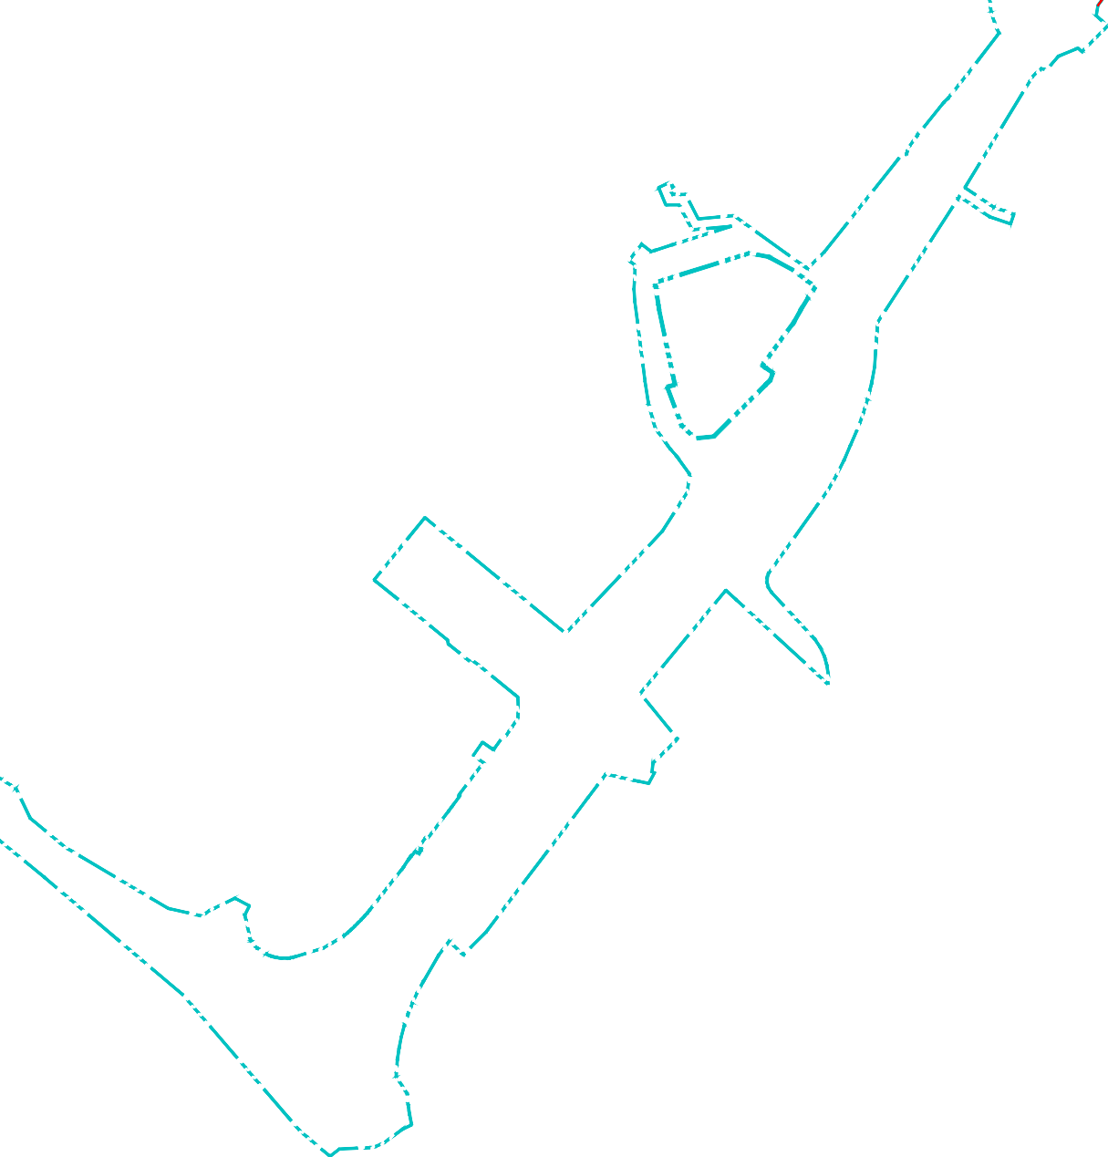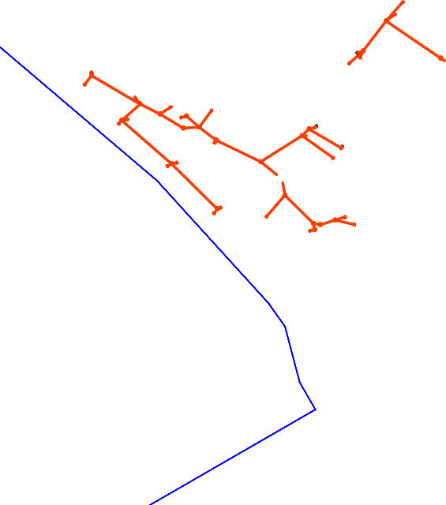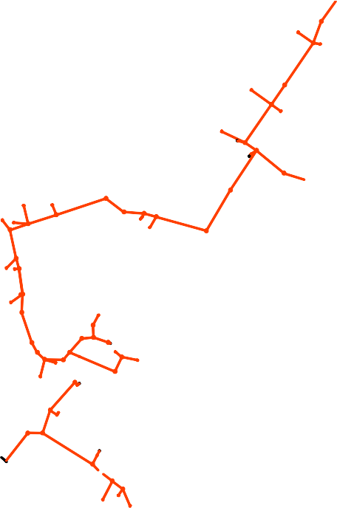

:203
:8094
:109375 :7566
:7631 :8099

33

:7565 34 50:22:0010203:7278
:7702

11-32

:8104
35 36 :7274

:111646
37
38
39

:8023 40 41
10 42 50:22:0010203
9 43
50:22:0010203:8025
45
8 44

7
48 46
49
6
50 :7282
50:22:0010203:7662
5 47

52 51 :7556
4 53
3
ПС1(1)
1 50:22:0010203:8025
2 1311 кв.м

:109531 :1021
Условные обозначения: Масштаб 1:500
- часть границы, сведения ЕГРН о которой позволяют однозначно определить ее положение на местности
- границы кадастрового квартала
- границы объектов капитального строительства, сведения о которых содержатся в ЕГРН
- границы зоны планируемого размещения путепровода в створе проектируемого проезда
№40З7 в городе Люберцы Московской области, в соответствии с Распоряжением Комитета по архитектуре и градостроительству Московской области от 25.06.2025 № ЗЗРВ-656
- кадастровый номер земельного участка сведения, о котором содержатся в ЕГРН
- обозначение кадастрового номера кадастрового квартала
- кадастровый номер и обозначение кадастрового номера объекта капитального строительства, сведения о котором содержатся в ЕГРН
- проектные границы публичного сервитута
- обозначение характерных точек границ публичного сервитута
- условный номер публичного сервитута, подлежащий установлению
- проектируемая дождевая канализация | Всего листов | Лист
- проектируемая дождевая канализация | 4 | 2
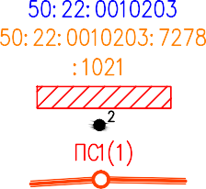
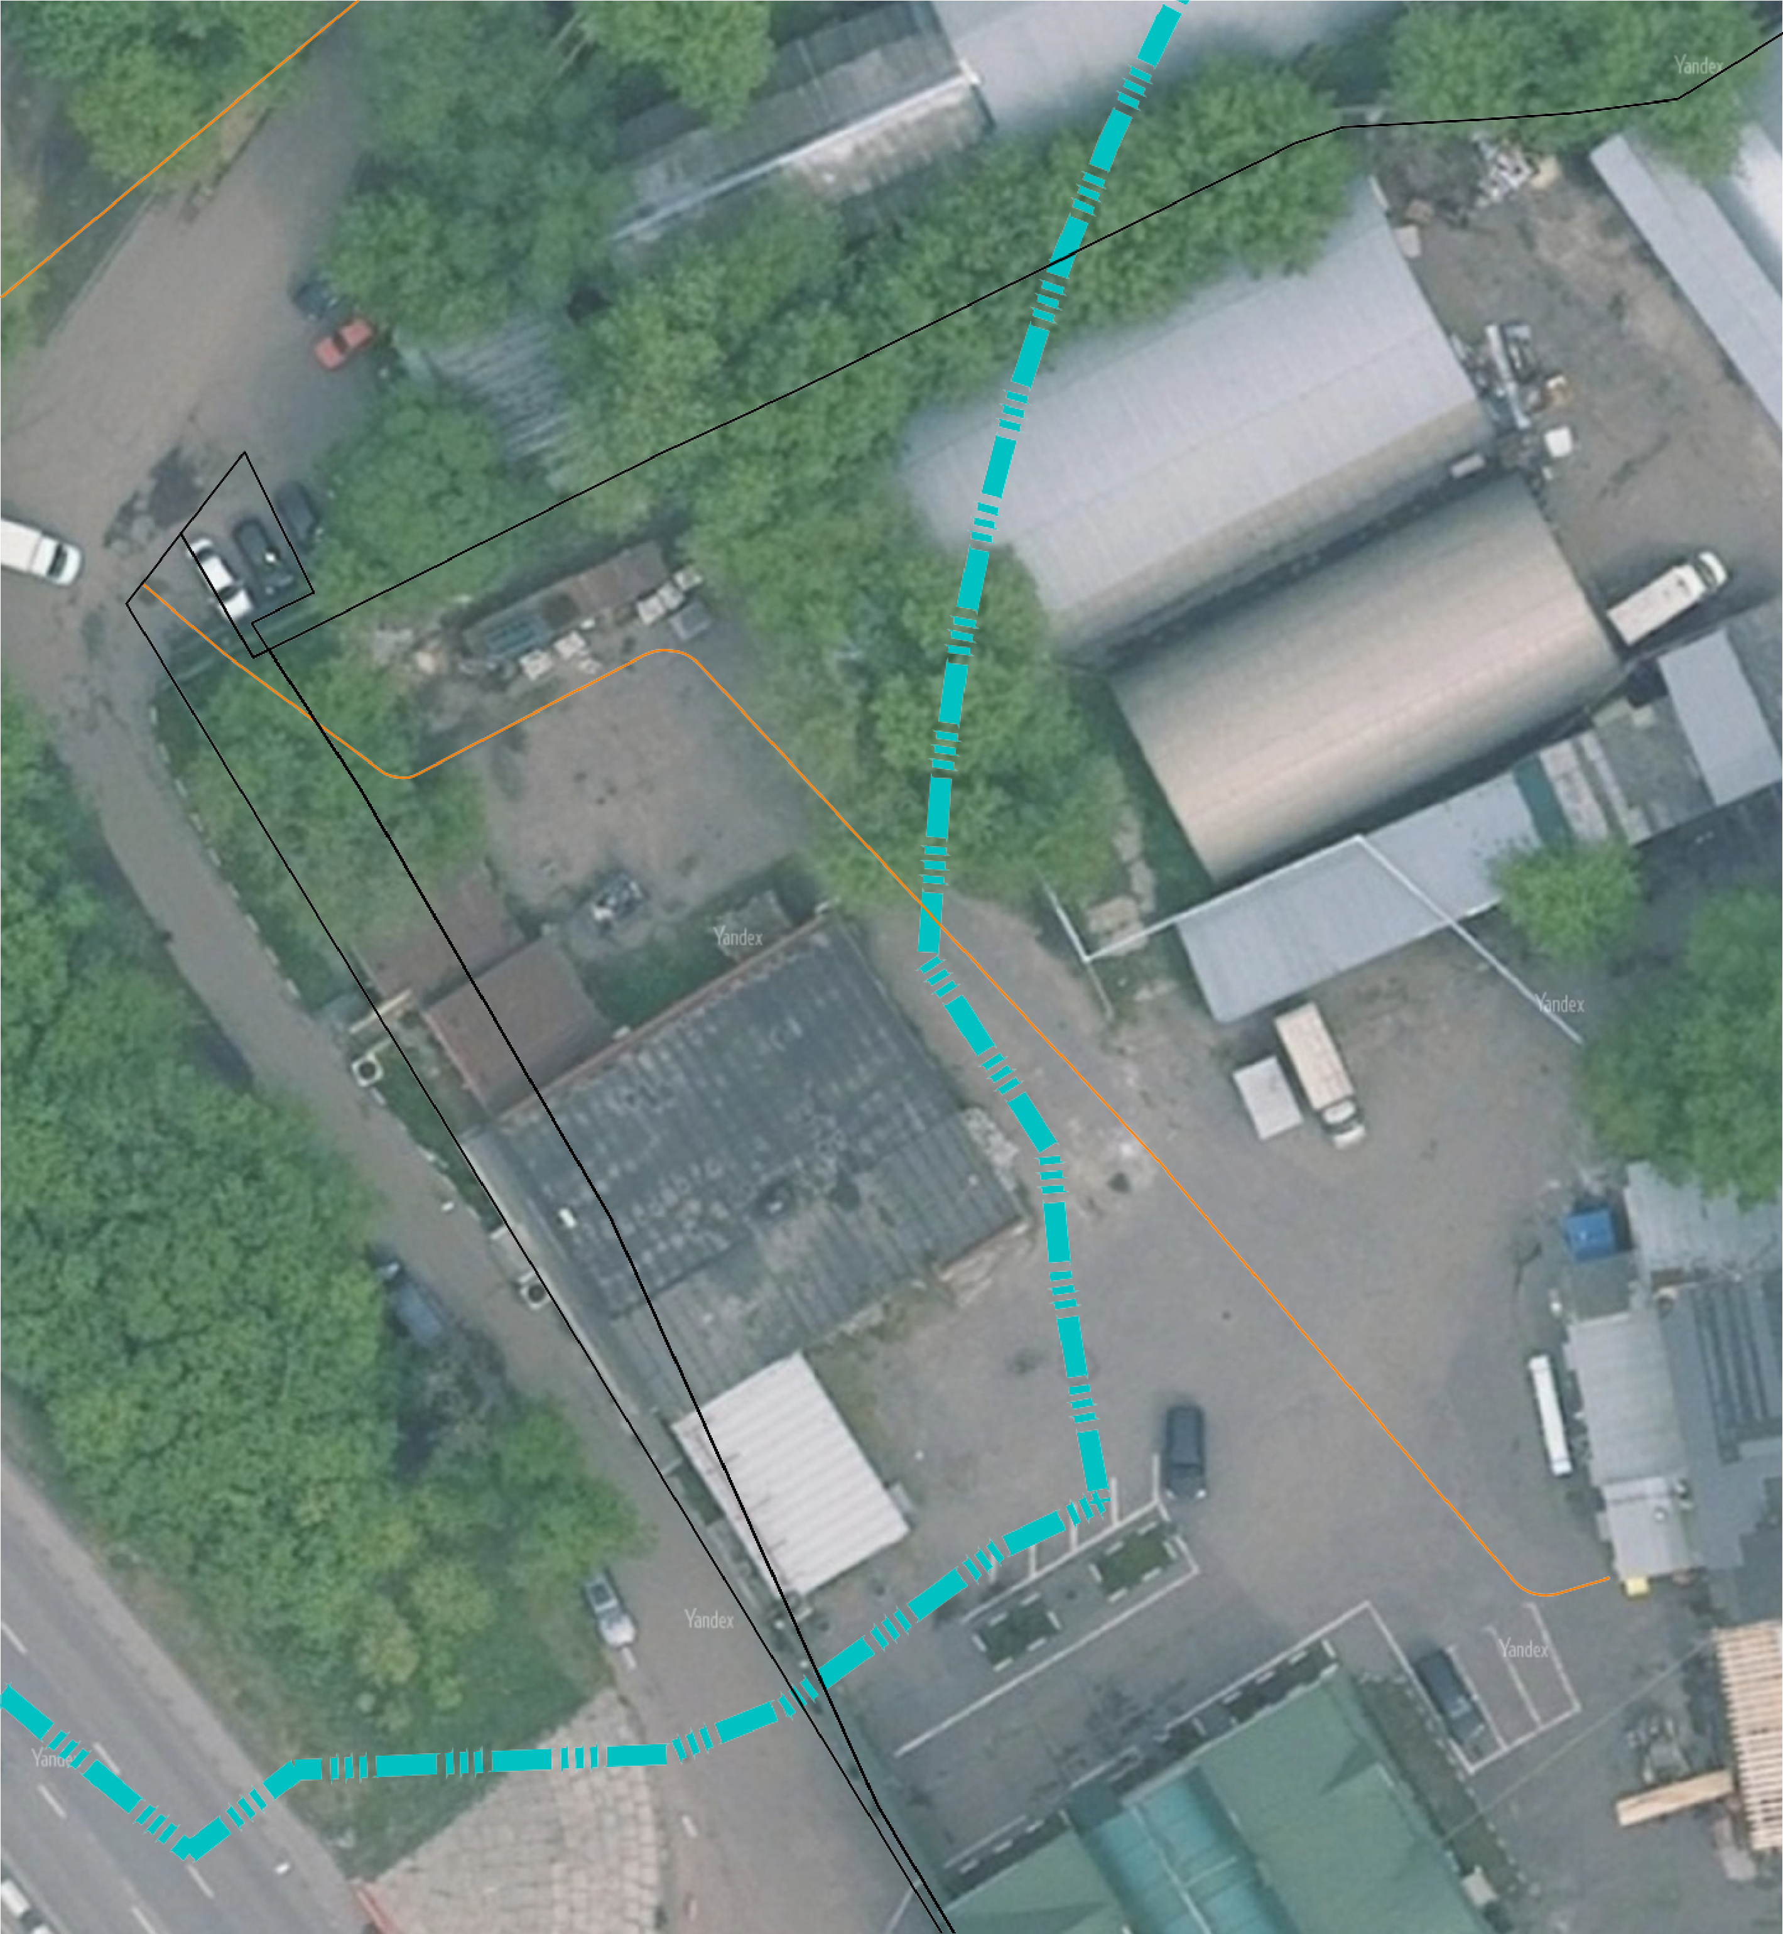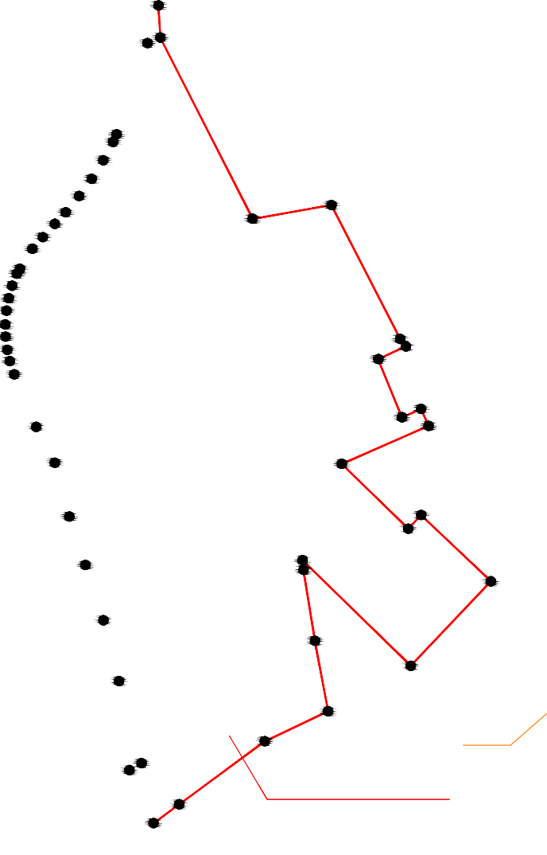

:38895

:13330 :1662 50:22:0010110:1661

:13327

ПС1(2) :1663
54 50:22:0010110:129
78 2392 кв.м
77
76
75
74
55 :1659 50:22:0010110

:13309 :97252
57
73
56
72
71
:109375
70 58
69
59 :7007
68 60
61
67
63 62
50:22:0000000:4

64

50:22:0010110:1588 65
66 50:22:0010110:129
:8096

50:22:0010203
Условные обозначения: Масштаб 1:1000
- часть границы, сведения ЕГРН о которой позволяют однозначно определить ее положение на местности
- границы кадастрового квартала
- границы объектов капитального строительства, сведения о которых содержатся в ЕГРН
- границы зоны планируемого размещения путепровода в створе проектируемого проезда
№40З7 в городе Люберцы Московской области, в соответствии с Распоряжением Комитета по архитектуре и градостроительству Московской области от 25.06.2025 № ЗЗРВ-656
- кадастровый номер земельного участка сведения, о котором содержатся в ЕГРН
- обозначение кадастрового номера кадастрового квартала
- кадастровый номер и обозначение кадастрового номера объекта капитального строительства, сведения о котором содержатся в ЕГРН
- проектные границы публичного сервитута
- обозначение характерных точек границ публичного сервитута
- условный номер публичного сервитута, подлежащий установлению
- проектируемая дождевая канализация | Всего листов | Лист
- проектируемая дождевая канализация | 4 | 3
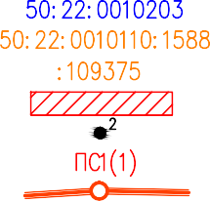
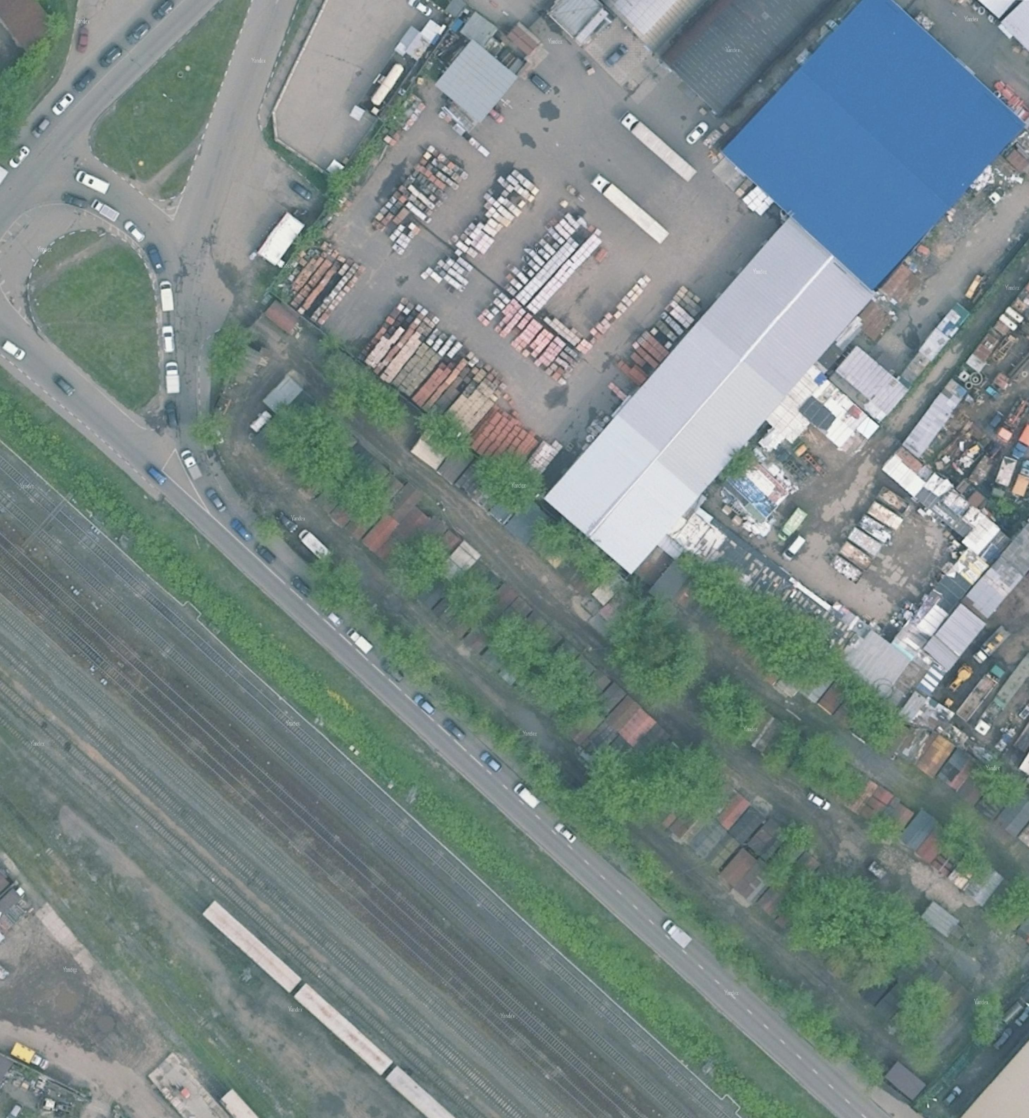

:38632

:38920 93
:38917

94
:38900
ПС1(5) 92
50:22:0010109:38632
43 кв.м

:38632

50:22:0010109:176 :38919

ПС1(3)
79 50:22:0010109:28
259 кв.м

80
50:22:0010109

81 :28 :38912
82
83

ПС1(4) 86 :109601
84 50:22:0010109:27
115 кв.м 87
85 :38902
50:22:0000000:124057 88
:38934
91 90
50:22:0010109:27 :127243
89
Условные обозначения: Масштаб 1:500
- часть границы, сведения ЕГРН о которой позволяют однозначно определить ее положение на местности
- границы кадастрового квартала
- границы объектов капитального строительства, сведения о которых содержатся в ЕГРН
- границы зоны планируемого размещения путепровода в створе проектируемого проезда
№40З7 в городе Люберцы Московской области, в соответствии с Распоряжением Комитета по архитектуре и градостроительству Московской области от 25.06.2025 № ЗЗРВ-656
- кадастровый номер земельного участка сведения, о котором содержатся в ЕГРН
- обозначение кадастрового номера кадастрового квартала
- кадастровый номер и обозначение кадастрового номера объекта капитального строительства, сведения о котором содержатся в ЕГРН
- проектные границы публичного сервитута
- обозначение характерных точек границ публичного сервитута
- условный номер публичного сервитута, подлежащий установлению
- проектируемая дождевая канализация | Всего листов | Лист
- проектируемая дождевая канализация | 4 | 4

